Столичные предприниматели воспользовались услугой адресного подбора мер финансовой поддержки более пяти тысяч раз за 2024 год
11.02.2025
Благодаря ей малый и средний бизнес привлек финансирование через льготное кредитование, субсидии, гранты и другие меры финансовой поддержки.

В 2024 году с помощью услуги «Адресный подбор мер финансовой поддержки», доступной на портале ГБУ «Малый бизнес Москвы» (МБМ), предприниматели привлекли свыше двух миллиардов рублей из федерального бюджета для развития своих проектов. Об этом сообщили в Департаменте предпринимательства и инновационного развития города Москвы.
Специалисты МБМ помогают предпринимателям находить подходящие меры финансовой поддержки на федеральном уровне, а также подробно объясняют порядок их получения. В 2024 году пришло более пяти тысяч запросов на оказание услуги от действующих предпринимателей и начинающих бизнесменов.
Наиболее востребованными стали программы льготного кредитования, на которые пришлось 59 процентов от общей суммы привлеченного финансирования. Еще 32 процента составили гарантии и поручительства, оставшиеся девять процентов — субсидии, гранты и инвестиции. Основными получателями поддержки стали производственные компании (53 процента) и предприятия в сфере инноваций (10 процентов).
ГБУ «Малый бизнес Москвы», подведомственное столичному Департаменту предпринимательства и инновационного развития, помогает жителям открывать и развивать свое дело на территории города. В центрах услуг для бизнеса каждый может узнать о финансовых и нефинансовых мерах государственной поддержки. Предприниматели могут посещать бесплатные семинары, форумы и тренинги, которые позволят улучшить профессиональные навыки и наладить деловые контакты.
Более подробную информацию можно узнать на портале mbm.mos.ru или по телефону: +7 495 225⁠-14⁠-14.
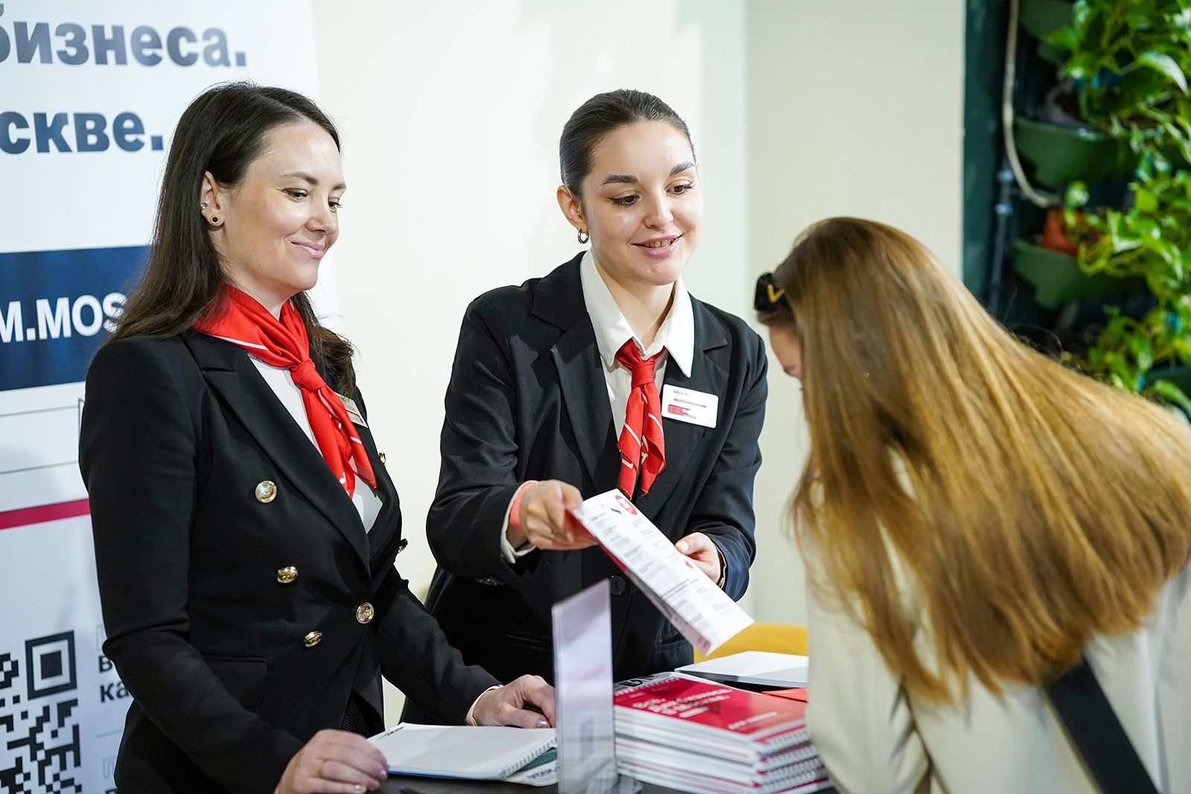
Поддержка предпринимателей в столице осуществляется в рамках федерального проекта «Малое и среднее предпринимательство и поддержка индивидуальной предпринимательской инициативы», входящего в национальный проект «Эффективная и конкурентная экономика».

Адрес страницы: http://zyablikovo.mos.ru/the-consumer-market-and-services/subektam-malogo-i-srednego-predprinimatelstva/finansovaya-podderzhka/detail/12802541.html
Управа района Зябликово города Москвы

